2021年衡南县劳动关系“和谐同行”能力提升活动
暨协调员培训班开班

为贯彻落实省人社厅、省总工会等部门下发的《湖南省劳动关系“和谐同行”能力提升三年行动计划实施方案（2020-2023年）》文件精神，11月15日，由衡南县人力资源和社会保障局主办，湖南财经工业职业技术学院承办的劳动关系协调员培训班开班，培训学员50人都是来自衡南县本级各企业、人力资源服务机构等用人单位，从事人事管理或工会相关工作的从业人员。衡南县人力资源和社会保障局党组书记、局长尹小华在开班仪式上作动员讲话。
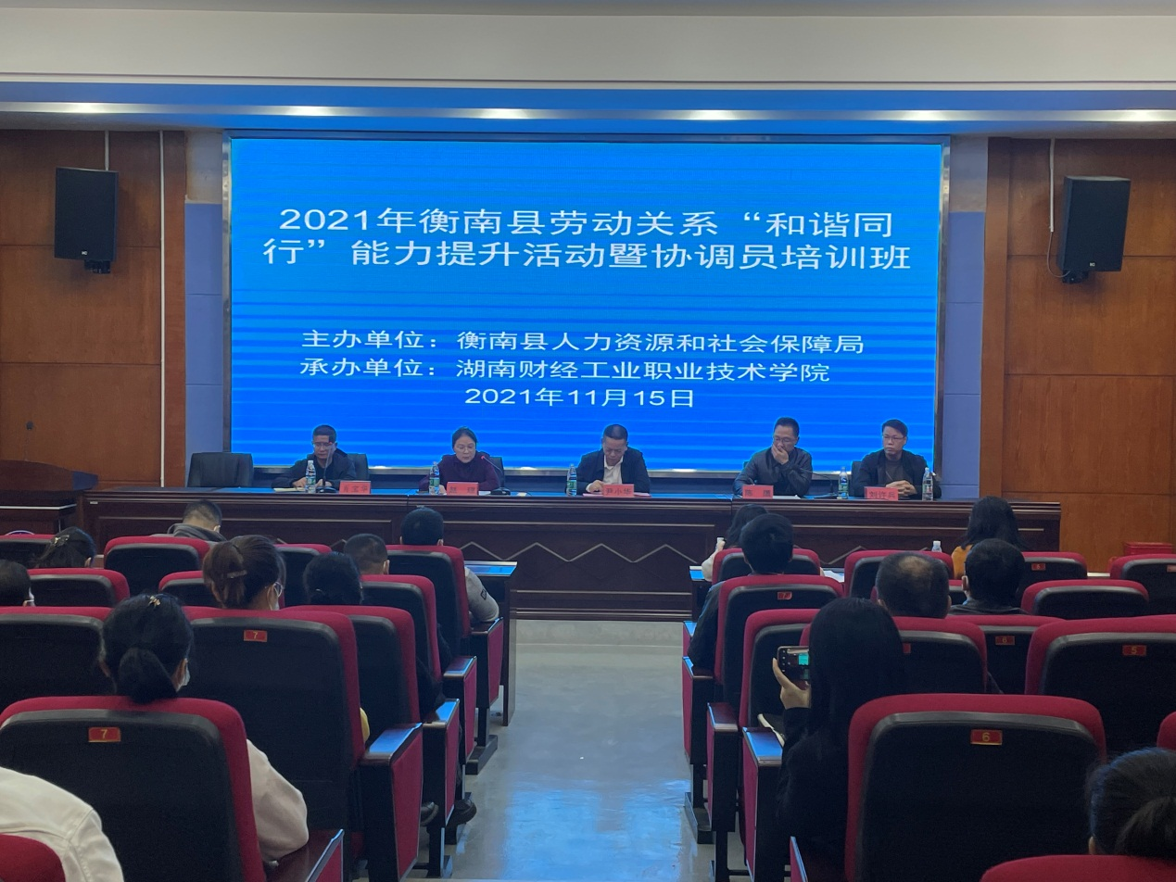
本次培训为期6天，由湖南财经工业职业技术学院选派具有丰富教学经验，并有人力资源管理师二级以上职业资格证书的老师为培训学员授课。本次培训旨在加强全县劳动关系协调机制建设，着力提升企业内部调解组织协调员的业务能力，更好地发挥用人单位内部调解组织作用，努力将矛盾纠纷解决在企业内部，化解在萌芽状态，打造一支专业化、规范化的协调员队伍，积极推进区域劳动关系和谐发展境，全面优化企业营商环境。
